(19) KG (11) 200 (13) U
(51) E02D 31/02 (2016.01)

ГОСУДАРСТВЕННАЯ СЛУЖБА ИНТЕЛЛЕКТУАЛЬНОЙ СОБСТВЕННОСТИ и инноваций при Правительстве КЫРГЫЗСКОЙ РЕСПУБЛИКИ

(12) ОПИСАНИЕ ПОЛЕЗНОЙ МОДЕЛИ к патенту Кыргызской Республики под ответственность заявителя

(21) 20150006.2
(22) 27.03.2015
(31) 2014153381
(32) 29.12.2014
(33) RU
(46) 31.05.2016, Бюл. № 5
(71) Общество с ограниченной ответственностью "Гидроспецпроект" (RU)
(72) Аргал Э. С.; Гончаров А. В.; Королев В. М.; Радзинский А. В.; Смирнов О. Е. (RU)
(73) Общество с ограниченной ответственностью "Гидроспецпроект" (RU)
(56) RU № 136052 U1, кл. E02D 31/02, 2013
(54) Установка для создания противофильтрационной диафрагмы в грунтовых плотинах
(57) Полезная модель относится к области строительства, а именно, к установкам для создания противофильтрационных диафрагм-стен в грунте.
Задачей настоящей полезной модели является создание установки для создания противофильтрационной диафрагмы в грунтовых плотинах, которая позволила бы сократить время приготовления бентонитового раствора, уменьшить стоимость и повысить деформационно-прочностные характеристики КМ.
Установка для создания противофильтрационной диафрагмы в грунтовых плотинах содержит узел для приготовления бентонитового раствора с диспергатором или высокооборотным смесителем, узел приготовления композитного материала, содержащий дозаторы цемента, песка, щебня, воды, бентонитового порошка, минерального порошка, фиб-ры, пластификатора, золы-уноса, NaCl, стабилизирующей добавки, ускорителя схватывания, замедлителя схватывания и бентонитового раствора, автобетоносмеситель, смеситель, порты ввода информации, блок клавиатуры, таймер, микроЭВМ, порт вывода информации, блок индикации, оперативное запоминающее устройство, постоянное запоминающее устройство, шину адреса и данных.
1 н. п. ф., 6 з. п. ф., 3 фиг.

Полезная модель относится к области строительства, а именно, к установкам для создания противофильтрационных диафрагм-стен в грунте, например, в теле или в основании плотин.
В качестве заполнителя скважин используется композитный материал (КМ), характеристики которого обеспечивают не-обходимые прочностные и деформационные характеристики противофильтрационного элемента грунтовой плотины.
Известно создание плотины высотой 69 метров из гравийно-галечниковых грунтов, где предусматривалось использование в качестве противофильтрационного элемента (ПФЭ) плотины вертикальной диафрагмы из буросекущихся свай, выполненных методом «стена в грунте» - Гоцатлинская ГЭС на р. Аварское Койсу (Дагестан, Россия).
Требования к характеристикам КМ ПФЭ в теле плотины, особенно в сейсмоопасных районах, значительно выше, чем к характеристикам ПФЭ в основании плотин, так как в первом случае в ПФЭ возникает сложное напряженно-деформированное состояние.
В таблице 1 приведены физико-меха-нические характеристики требуемого композитного материала.
Таблица 1

Наименование | Значение
Подвижность при укладке по осадке нормального конуса по ГОСТ 7473- 94, см | 18-22
Плотность, т/м 3, не менее | 1,7
Водоотделение смеси, % | ≤ 2
Срок сохранения удобоукладываемости при t = 20-22 °С, ч | ≥ 1
Прочность при сжатии при хранении образцов в климатической камере  с влажностью 100 % при t = 20 °С R180, МПа | 1,0-2,5
Предел прочности при осевом растяжении Rpl 80, МПа | 0,2-0,31
Предел прочности при срезе Rсp 180, МПа | ≥ 0,3
Статический модуль деформации Е180, МПа | 63-88
Угол внутреннего трения ф 180, град. | >30
Проведение испытаний при t = 20 °С и влажности 100 %
Наиболее близким аналогом является установка для создания противофильтрационной диафрагмы в грунтовых плотинах (патент на полезную модель RU № 136052 U1, кл. E02D 31/02, 2013). Установка для создания противофильтрационной диафрагмы в грунтовых плотинах содержит узел для приготовления бентонитового раствора, узел приготовления композитного материала, содержащий дозаторы цемента, песка, щебня, воды и бентонитового раствора, вход которого технологически связан с выходом узла для приготовления бентонитового раствора, смеситель, вход которой технологически связан с выходами дозаторов цемента, песка, щебня, воды и бентонитового раствора, автобетоносмеситель, технологически связанный с выходом узла приготовления композитного материала, скважину с приемной воронкой, технологически связанную с выходом автобетоно-смесителя, отличающаяся тем, что в нее дополнительно введены дозатор полипропиленовой фибры, дозатор пластификатора, дозатор NaCl, технологически связанные с входом смесителя, микроЭВМ, оперативно-запомина-ющее устройство, постоянное запоминающее устройство, блок клавиатуры, блок индикации, таймер, выход которого соединен с входом смесителя, первый порт ввода, соединенный с выходами дозаторов цемента, песка, щебня, воды и бентонитового раствора, второй порт ввода, соединенный с выходами дозаторов полипропиленовой фибры, пластификатора и NaCl, порт вывода информации, соединенный с входами всех дозаторов, при этом все порты ввода и вывода, оперативно запоминающее устройство, постоянное запоминающее устройство, блок клавиатуры, таймер и блок индикации соединены через шину адреса и данных с микроЭВМ.
Основным недостатком такой установки является длительный срок приготовления бентонитового раствора.
Задачей настоящей полезной модели является создание установки для создания противофильтрационной диафрагмы в грунтовых плотинах, которая позволила бы сократить время приготовления бентонитового раствора, уменьшить стоимость и повысить деформационно-прочностные характеристики КМ.
Указанный технический результат достигается тем, что установка для создания противофильтрационной диафрагмы в грунтовых плотинах, содержащая узел для приготовления бентонитового раствора, узел приготовления композитного материала, содержащий дозаторы цемента, песка, щебня, воды, бентонитового раствора, NaCl, пластификатора и полипропиленовой фибры, вход которого технологически связан с выходом узла для приготовления бентонитового раствора, смеситель, вход которого технологически связан с выходами дозаторов, автобетоносмеситель, технологически связанный с выходом узла приготовления композитного материала, скважину с приемной воронкой, технологически связанную с выходом автобетоносме-сителя, микроЭВМ, оперативно-запоминаю-щее устройство, постоянное запоминающее устройство, блок клавиатуры, блок индикации, таймер, выход которого соединен с входом смесителя, первый порт ввода, соединенный с выходами дозаторов цемента, песка, щебня, воды и бентонитового раствора, второй порт ввода, соединенный с выходами дозаторов полипропиленовой фибры, пластификатора и NaCl, порт вывода информации, соединенный с входами всех дозаторов, при этом все порты ввода и вывода, оперативно-запоминающее устройство, постоянное запоминающее устройство, блок клавиатуры, таймер и блок индикации соединены через шину адреса и данных с микроЭВМ, дополнительно содержит диспергатор или высокооборотный смеситель в узле для приготовления бентонитового раствора.
Установка также содержит дозаторы золы-уноса, минерального порошка, замедлителя схватывания композитного материала, ускорителя схватывания композитного материала, стабилизирующей добавки, бентонитового порошка, входы которых соединены с выходом порта вывода информации, а входы соединены со вторым портом ввода информации.
При приготовлении бентонитового раствора на обычных низкооборотных мешалках требуется его выстойка в накопительных емкостях не менее суток, чтобы его свойства стабилизировались, то есть, чтобы процесс набухания бентонита закончился. Введение в установку диспергатора (например, конструкция ООО «Гидроспецпроект») или высокооборотного смесителя с числом оборотов более 1000 об/мин позволяет резко увеличить скорость процесса набухания бентонита в растворе и время приготовления бентонитового раствора сокращается до нескольких минут, что приводит к увеличению производительности приготовления КМ и резко сокращает ввод гидросооружения в эксплуатацию.
Введение в состав установки дозатора золы-уноса и/или дозатора минерального порошка позволяет уменьшить стоимость и улучшить характеристики КМ за счет замены части цемента, соответственно, золой уноса и/или минеральным порошком, например, МП-1 или МП-1А.
Введение в состав установки дозатора замедлителя схватывания КМ позволяет повысить деформационно-прочностные характеристики контакта (шва) прилегающих буросекущихся свай при добавлении в состав КМ свай первой очереди замедлителя схватывания (замедлителя набора прочности) КМ, например, TardM-20.
Введение в состав установки дозатора ускорителя схватывания КМ позволяет ускорить ввод противофильтрационного элемента плотины в эксплуатацию при добавлении в состав КМ буросекущихся свай второй очереди ускорителя схватывания (ускорителя набора прочности) КМ.
Введение в состав установки дозатора стабилизирующей добавки позволяет обеспечить однородность и стабильность (нерасслаиваемость) смеси КМ в течение сравнительно длительного времени путем добавления в состав КМ стабилизирующей добавки.
Введение в состав установки дозатора бентонитового порошка (сухого бентонита) позволяет улучшить деформационно-проч-ностные характеристики КМ и повысить способность КМ к самозалечиванию за счет дополнительного набухания КМ в эксплуатационный период, благодаря вводу в состав КМ сухого бентонита.
При введении в КМ полипропиленовой фибры до введения воды фибра практически не комкается, что сокращает время перемешивания КМ и улучшает деформационно-прочностные характеристики КМ.
На фиг. 1 показана общая схема установки для создания противофильтрационной диафрагмы в грунтовых плотинах; на фиг. 2 - узел для приготовления композитного материала; на фиг. 3 - алгоритм приготовления композитного материала.
Установка содержит узел 1 для приготовления бентонитового раствора с диспергатором или высокооборотным смесителем, узел 2 приготовления композитного материала, автобетоносмеситель 3, узел 4 заполнения скважины смесью композитного материала. В общепринятом понимании узлы 1 и 2 входят в состав завода по приготовлению бетона. Узел 2 приготовления композитного материала включает управляемые дозаторы 5-18, смеситель (бетономешалка) 19, первый 20 и второй 21 порты ввода информации, блок 22 клавиатуры, таймер 23, микроЭВМ 24, порт 25 вывода информации, блок 26 индикации, оперативное запоминающее устройство (ОЗУ) 27, постоянное запоминающее устройство (ПЗУ) 28, шину 29 адреса и данных.
Установка работает следующим образом.
Технологический выход узла 1 (фиг. 1) для приготовления бентонитового раствора связан с входом узла 2 приготовления композитного материала (фиг. 2). Блоки 5-18 представляют собой управляемые дозаторы бентонитового раствора, песка, щебня, воды, фибры, цемента, пластификатора, минерального порошка, NaCl, золы-уноса, бентонитового порошка, стабилизирующей добавки, ускорителя схватывания, замедлителя схватывания. Заданные пропорции компонентов смешиваются в смесителе 19 в определенной последовательности технологических операций. Этим процессом управляет микроЭВМ 24, которая контролирует время замеса каждого компонента и их пропорции.
В управляемые дозаторы 6, 7, 9-11, 13, 14 засыпаются в заданных пропорциях, определяемых программой микроЭВМ 24 и хранящихся в ПЗУ 28, соответственно, щебень, песок, фибра, пластификатор, зола-уноса, бентонитовый порошок и минеральный порошок. Указанное количество «сухой» смеси поступает в смеситель 19, где перешивается в течение не менее 2-х минут (фиг. 3). Время перемешивания задается таймером 23, соединенным с микроЭВМ 24 через шину адреса и данных 29.
Через управляемые дозаторы 12, 15-17 в смеситель 19 засыпается в перемешанную смесь, соответственно, цемент, стабилизирующая добавка, ускоритель схватывания, замедлитель схватывания, и смесь перемешивается не менее 1-2 минут.
Через управляемый дозатор 8 в смеситель 19 заливается заданное количество воды и смесь перемешивается в течение 0,5 минуты.
Через управляемый дозатор 5 в смеситель 19 в перемешанную смесь подается порция бентонитового раствора, необходимой плотности, и смесь перемешивается в течение 1-2 минут. Полученная смесь КМ (1 м³) выгружается в автобетоносмеситель 3 при непрерывном вращении его емкости. В той же последовательности готовятся и загружаются в него следующие порции КМ. Весь процесс подготовки композитного материала представлен на фиг. 3. В случае приготовления КМ в условиях отрицательных температур через управляемый дозатор 18 в смеситель 19 вводится вместе с водой NaCl.
В таблице 2 представлены пропорции материала для приготовления композитной смеси при ее укладке в скважину 4 при температурах - -1 °С ... -15 °С.
Таблица 2

№ п/п | Материал | Содержание, % | Содержание, кг/м³
1 | Цемент | 5-17,5 | 100-350
2 | Бентонитовый раствор | 15-2,5 | 300-50
3 | Вода | 10-30 | 200-600
4 | Песок | 2,85-46,835 | 57-831,7
5 | Щебень | 66,935-3,0 | 1330,7-60
6 | Противоморозная добавка | 0,4-5,25 | 8-105
7 | Фибра | 0,015-0,15 | 0,3-3,0
8 | Пластификатор | 0,2-0,015 | 4,0-0,3
9 | Зола-уноса | 0-30 | 0-600
10 | Минеральный порошок | 0-40 | 0-800
11 | Замедлитель схватывания | 0-2,5 | 0-5,0
12 | Ускоритель схватывания | 0-3,5 | 0-7,0
13 | Стабилизатор | 0-2,0 | 0-4,0
14 | Бентонитовый глинопорошок | 0-10 | 0-200

В таблице 3 представлены данные свойств композитного материала в возрасте 28 суток при нормальных условиях твердения.

Таблица 3

№  п/п | Физико-механические свойства |  | Ед. изм. | Величина изменения
1 |  | Предел прочности на одноосное сжатие | МПа | 0,5-4,0
2 |  | Модуль деформации Е_{Д} | МПа | 30-600
3 |  | Предел прочности на осевое растяжение R_{Р} | МПа | 0,2-2,0
4 |  | Предел прочности при растяжении при изгибе R_{изг} | МПа | 0,2-2,5
5 |  | Предел прочности при срезе R_{cp} | МПа | 0,2-1,5
6 |  | Предел прочности на растяжении при раскалывании | МПа | 0,2-2,0
7 |  | Угол внутреннего трения | град. | 30-60
8 |  | Сцепление | МПа | 0,2-1,5
9 |  | Отрицательная температура вмещающего грунта | °С | -1 - -15

Однокристаллическая микроЭВМ (ОЭВМ) 24 предназначена для управления всеми элементами электрической схемы установки. С ее помощью осуществляется реализация алгоритма приготовления КМ, опрос клавиатуры, управление органами индикации, а также обслуживание последовательных интерфейсов ввода/вывода. ОЭВМ представляет собой, например, БИС семейства INTEL 80С51 с тактовой частотой 12-14 МГц. ПЗУ 28 предназначено для хранения в памяти данных о требуемом содержании компонентов КМ, команд для ОЭВМ и представляет собой стандартную БИС семейства INTEL 27С512 емкостью 64 кбайт. ОЗУ 27 предназначено для хранения информации, связанной с режимом работы установки. ОЗУ 27 подключено к системной шине ОЭВМ и представляет собой, например, стандартную БИС INTEL 6264 емкостью 8 кбайт. Два порта 20 и 21 ввода информации в микроЭВМ 24 от управляемых дозаторов 5-18 предназначены для организации 8-разрядного порта ввода сигналов логического уровня. Два порта 20 и 21 ввода подключены к системной шине ОЭВМ и представляют собой параллельный разрядный регистр. Порт 25 вывода информации предназначен для организации 8-разрядного порта вывода сигналов, подключен к системной шине ОЭВМ и представляют собой параллельный разрядный регистр. Блок 22 предназначен для набора русского текста (с возможностью переключения на латинские символы), подключен к системной шине ОЭВМ. Блок индикации 26 представляет собой текстовый жидкокристаллический индикатор (минимум 4 строки по 20 символов), подключен к системной шине ОЭВМ. Таймер 23 предназначен для управления временем смешивания компонентов КМ и подключен к системной шине ОЭВМ. Управляемые дозаторы 5-18 представляют собой весовые дозаторы на тензорезисторных датчиках. Система весового дозирования применяется для получения заданных отвесов бетонной смести. Каждый весовой дозатор выполнен в виде бункера на тензорезисторных преобразователях с весоизмерительной системой. Управление дозаторами производится посредством микроЭВМ 24.
Таким образом, предлагаемая установка позволяет получить композитный материал, характеристики которого обеспечивают необходимые прочностные и деформативные параметры противофильтрационного элемента грунтовой плотины.

Формула полезной модели
1. Установка для создания противофильтрационной диафрагмы в грунтовых плотинах, содержащая узел для приготовления бентонитового раствора, узел приготовления композитного материала, содержащий дозаторы цемента, песка, щебня, воды, бентонитового раствора, NaCl, пластификатора и полипропиленовой фибры, вход которого тех-нологически связан с выходом узла для приготовления бентонитового раствора, смеситель, вход которого технологически связан с выходами дозаторов, автобетоносмеситель, технологически связанный с выходом узла приготовления композитного материала, скважину с приемной воронкой, технологически связанную с выходом автобетоносмеси-теля, микроЭВМ, оперативно-запоминающее устройство, постоянное запоминающее уст-ройство, блок клавиатуры, блок индикации, таймер, выход которого соединен с входом смесителя, первый порт ввода, соединенный с выходами дозаторов цемента, песка, щебня, воды и бентонитового раствора, второй порт ввода, соединенный с выходами дозаторов полипропиленовой фибры, пластификатора и NaCl, порт вывода информации, соединенный с входами всех дозаторов, при этом все порты ввода и вывода, оперативно-запоминающее устройство, постоянное запоминающее уст-ройство, блок клавиатуры, таймер и блок индикации соединены через шину адреса и данных с микроЭВМ, отличающаяся тем, что дополнительно введен диспергатор или высокооборотный смеситель в узел для приготовления бентонитового раствора.
2. Установка по п. 1, отличающиаяся тем, что содержит дозатор золы-уноса, вход которого соединен с выходом порта вывода информации, а вход соединен со вторым портом ввода информации.
3. Установка по п. 1, отличающиаяся тем, что содержит дозатор минерального порошка, вход которого соединен с выходом порта вывода информации, а вход соединен со вторым портом ввода информации.
4. Установка по п. 1, отличающиаяся тем, что содержит дозатор замедлителя схватывания композитного материала, вход которого соединен с выходом порта вывода информации, а вход соединен со вторым портом ввода информации.
5. Установка по п. 1, отличающиаяся тем, что содержит дозатор ускорителя схватывания композитного материала, вход которого соединен с выходом порта вывода информации, а вход соединен со вторым портом ввода информации.
6. Установка по п. 1, отличающиаяся тем, что содержит дозатор стабилизирующей добавки, вход которого соединен с выходом порта вывода информации, а вход соединен со вторым портом ввода информации.
7. Установка по п. 1, отличающиаяся тем, что содержит дозатор бентонитового порошка, вход которого соединен с выходом порта вывода информации, а вход соединен со вторым портом ввода информации.

Установка для создания противофильтрационной
диафрагмы в грунтовых плотинах

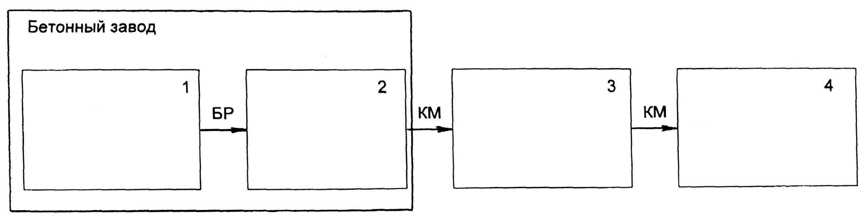

Фиг. 1

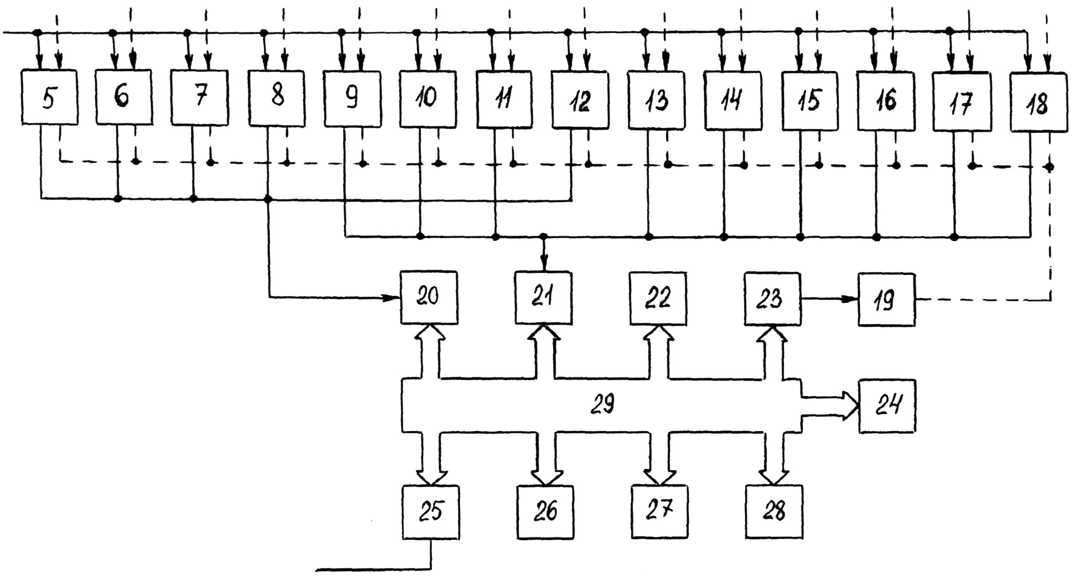

Фиг. 2

Установка для создания противофильтрационной
диафрагмы в грунтовых плотинах

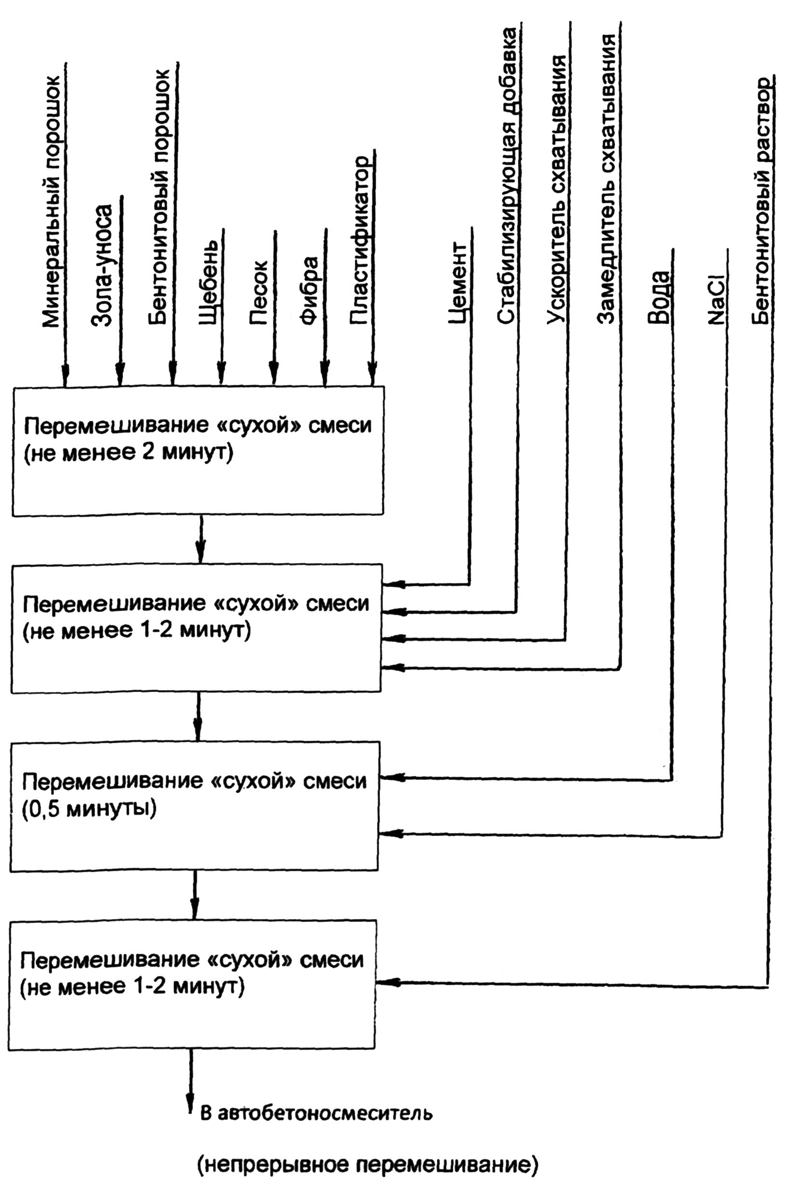

Фиг. 3

Выпущено отделом подготовки материалов
____________________________________________________________________________________
Государственная служба интеллектуальной собственности и инноваций при Правительстве Кыргызской Республики,
1
720021, г. Бишкек, ул. Московская, 62, тел.: (312) 68 08 19, 68 16 41; факс: (312) 68 17 03

